Гаджетомания.
Простые советы психолога для родителей.
- Если вы не против общения ребенка с гаджетами, то строго ограничивайте время, отведенное на них. Ставьте будильник согласно возрастным рекомендациям. Так, «врагом» будете не вы, а звонящий будильник.

- 5-10 лет – не более 1,5 часов в день.
- 11-13 лет – не более 2 часов в день.
- Подростки должны самостоятельно учиться регулировать время, которые они готовы посвятить виртуальному миру, при условии, что все остальные обязанности ими выполнены.

- Нагружайте ребенка активностями – спорт, художественные дисциплины и прочие хобби. Но следите, чтобы не было перегрузки.

- Не берите с собой планшет, выезжая в кафе, гости или на прогулку в парк. Ребенок должен уметь отдыхать без экранов.

- Не превращайте общение с гаджетом в способ наказать или наградить ребенка: плохо себя ведешь – телефон не получишь, получил пятерку – иди поиграй! Это прямой путь к формированию зависимостей.

- Правила работают для всех. Это значит, что если в доме есть правило не пользоваться гаджетами за столом или после 21.00, взрослые тоже учатся жить без них.

Помните пословицу:
«Не воспитывайте детей: они все равно будут похожи на вас. Воспитывайте себя». Покажите на своем примере, что жизнь очень разнообразная и насыщена яркими красками!!!!

Признаки зависимости ребенка от гаджетов.
- Когда ваш ребенок использует гаджеты, его настроение приподнятое, он очень вовлечен в эту деятельность и его внимание на пике концентрации. Такой концентрации внимания не наблюдается ни при выполнении уроком, ни при занятии хобби.

- Ребенок может проводить в компьютере, телефона много времени, до самой поздней ночи, чем сбивает себе режим сна. Из-за этого утром тяжело вставать и он уже утром чувствует себя уставшим. Но, при этом, если необходимо встать в 5 утра для того, чтобы поиграть в сетевую игру, то он без проблем организует это. Это говорит о том, что виртуальная жизнь для ребенка уже имеет большую ценность, чем реальная.

- Если вы попытаетесь отвлечь ребенка от игр в смартфоне или на компьютере, он начнет злиться и раздражаться на ваши просьбы. Даже, если вы заранее обговорили отведенное время на игры.

- Ребенок не контролирует время, отведенное на гаджеты. Не понимает, как течет время в реальной жизни.

- Если у ребенка нет возможности воспользоваться гаджетом (нет интернета, проблемы со смартфоном), он становится сильно раздраженным и теряет интерес к жизни.
- Вы начали замечать, что все рассказы ребенка сводятся к достижениям в играх, событиям в интернете или другим темам, связанным с гаджетами. Если вы начинаете спрашивать о чем то другом, ребенку сразу становится не интересно.

- Когда просите ребенка прекратить игру, появляется яркая агрессия и неадекватное поведении (падает на пол, начинает кричать, бросать какие-то предметы).

Если более 5 признаков, то у вашего ребенка сформировалась зависимость от гаджетов. И нужно срочно обратиться к специалисту.

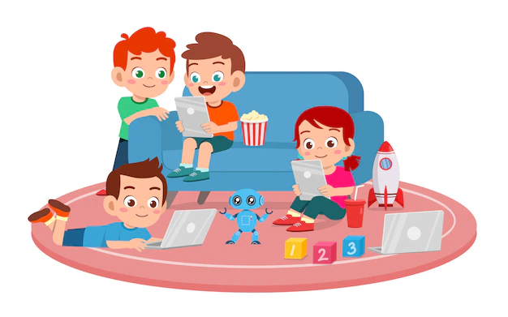
МБОУ СОШ 21 им. Семенова Д.В. педагог-психолог Дзиова З.Х.

